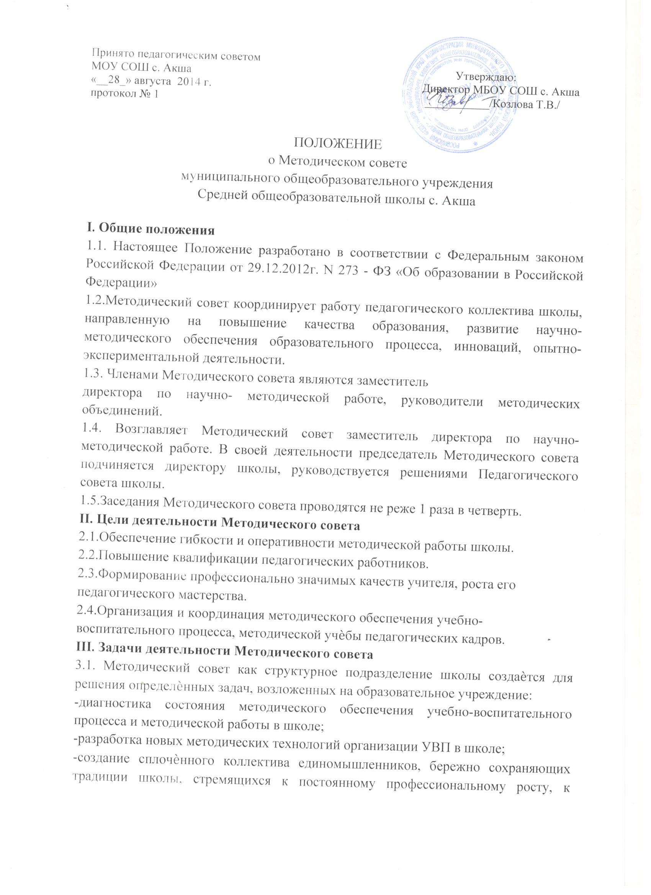

развитию образовательных процессов в школе, повышению результативности образовательной деятельности;
-способствование поиску и использованию в воспитательно-образовательном процессе современных методик, форм, средств и методов преподавания, новых педагогических и образовательных технологий;
-изучение профессиональных достижений учителей, обобщение ценного опыта каждого и внедрение его в практику работы педагогического коллектива;
-стимулирование инициативы и активизация творчества членов педагогического коллектива в деятельности, направленной на совершенствование, обновление и развитие учебно-воспитательного процесса в школы и работы учителя;
-проведение первичной экспертизы стратегических документов школы (программ развития, образовательных и учебных программ, учебных планов и т.д.);
-анализ результатов педагогической деятельности, выявление и предупреждение ошибок, перегрузки обучающихся и учителей;
-способствование развитию личностно-ориентированной педагогической деятельности, обеспечение условий для самообразования, самосовершенствования и самореализации участников образовательного процесса.
IV. Направления деятельности Методического совета
4.1. Направления деятельности Методического совета определяются целями и задачами работы школы на учебный год, особенностями развития школы и региона.
4.1. Основными направлениями работы Методического совета являются:
-формирование целей и задач методического обеспечения УВП и методической учѐбы;
-определение содержания, форм и методов повышения квалификации педагогов;
-осуществление планирования, организации и регулирования методической учѐбы педагогов;
-разработка системы мер по изучению педагогической практики, обобщению и распространению опыта;
-руководство и контроль работы школьной библиотеки;
-оказание поддержки в апробации новых учебных программ, реализации новых педагогических методик и технологий; осуществление контроля этой деятельности;
разработка планов повышения квалификации и развития профессионального мастерства педагогов;
-руководство методической и инновационной деятельностью, организация научно практических конференций, тематических педсоветов, конкурсов педагогических достижений, методических дней и недель;
- планирование и организация работы временных творческих коллективов, создающихся по инициативе учителей, руководителей школы с целью изучения, обобщения опыта и решения проблем развития школы.
V. Документация Методического совета
5.1. Для регламентации работы Методического совета необходимы следующие документы:
- Положение о Методическом совете;
- анализ работы за прошедший учебный год;
- план работы на текущий учебный год;
- данных об учителях;
- протоколы заседаний Методического совета.

